Vi har her samlet en række praktiske oplysninger. Skulle I imidlertid have andre spørgsmål, er I meget velkomne til at kontakte os – se vores kontaktinformation nederst i dokumentet.

Arrangør:
Stævnet arrangeres af Dansk Svømmeunion i samarbejde med Nyborg Svømmeklub.

Hvor finder stævnet sted:
Nyborg Idræts- & Fritidscenter, Storebæltsvej 13, 5800 Nyborg.

I Nyborg Idræts- & Fritidscenter er er der mulighed for hvilerum i en tilknyttet gymnastiksal, og der er mulighed for ophold i tennishal og foyer, hvor der er borde og stole – og i foyerens sofamiljøer.

Hvor kan man parkere:
Der er mulighed for at parkere i de markerede områder.

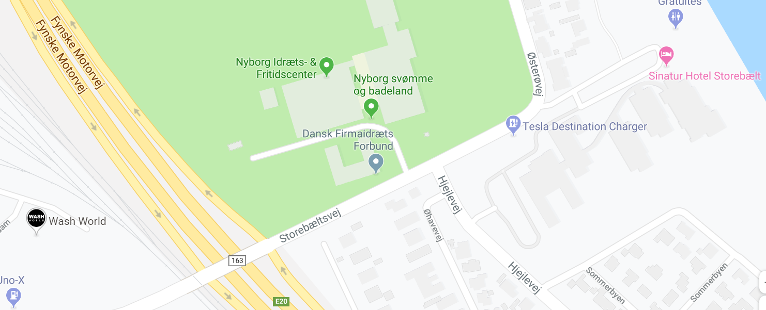

Hvor er der overnatning:
Overnatning foregår på Danehofskolen, Ringvej 1, 5800 Nyborg. Skolen ligger ca. 3 km fra svømmehallen. Der er mulighed for indkvartering på skolen fra fredag aften kl. 19.00. Skolen vil være åben i de perioder, hvor der er pause i stævnet.

De endelige åbningstider på Danehofskolen vil blive slået op i svømmehallen og på Danehofskolen.

Der er meget få stikkontakter på skolen, så vi anbefaler, at I medbringer stikdåser.

Inden skolen forlades søndag skal lokalerne fejes, stole og borde sættes på plads og al bagage medtages til svømmehallen. Evt. ødelagte luftmadrasser m.m. bedes fjernet af klubberne. Udtjekningen skal godkendes af vagten på Danehofskolen.

Bagage kan fredag inden indtjekning og søndag efter udtjekning opbevares i tennishallen.

Hvor er der forplejning:
Morgenmad, frokost og aftensmad bliver serveret i tennishallen, som er beliggende i samme kompleks som svømmehallen. Der vil være opsat skilte.

Spisetiderne kan ændre sig afhængigt af de forskellige stævneafsnits varighed. De endelige tidspunkter vil blive slået op i svømmehallen og på Danehofskolen.

Er der Kiosk/café:
Der er ingen kiosk på skolen. Der er kiosk/café i Nyborg Idræts- & Fritidscenter, hvor svømmehallen ligger.

Hvor tilmeldes til overnatning og forplejning:
Tilmelding til overnatning og forplejning sker via bestillingsseddel på www.svømmetider.dk, som skal ske senest 23. oktober 2019 til tilmelding@nsklub.dk. Tilmeldingsgebyr indbetales på konto reg.nr. 1551 kto. 3216785460 mærket ”DM Hold 2019 - Klubnavn”.

Information om svømmehallen:
Konkurrencebassinet er 25 m x 12,5 m med 6 baner. Vanddybden er 1,80 m. Der benyttes el-tidstagningsanlæg og Omega OSB11 startskamler.

Der vil fredag aften være adgang til konkurrencebassinet i tidsrummet 18.30 - 21.00.

Ind- og udsvømning:
Der er under hele stævnet mulighed for ind- og udsvømning i et 25 m træningsbassin (vippebassinet).

Indsvømning kan lørdag og søndag også ske i konkurrencebassinet. Under indsvømningen vil bane 1 være forbeholdt pace og bane 6 vil være forbeholdt sprint.

Der ikke er adgang til badeland og varmtvandsbassin.

Omklædning og bad:
Brusebad uden badetøj inden adgang til svømmehallen er obligatorisk. Det koster 20 kr. i depositum at benytte de aflåste skabe på gangen ved omklædningsrummene. Af pladshensyn opfordres deltagerne til så vidt muligt at deles om skabene.

Hvor er sekretariatet:
På podiet ved startenden sidder sekretariatet sammen med el-tidsfolk og speaker.

Hvor er stævneledelsen:
Stævneledelsen vil være placeret ved skrankeområdet i startenden modsat sekretariatet, og hertil går alle spørgsmål vedrørende stævnet, forplejning, overnatning og øvrige forhold.

Hvor findes information om officials:
Officialplanen vil kunne findes på www.svømmetider.dk.

Officials er velkomne til at spise morgenmad i tennishallen forud for officialmødet. Frokost og aftensmad serveres i tennishallen. Der vil løbende komme forplejning rundt til officials under stævneafsnittene.
Holdleder- og officialmøde:
Holdleder- og officialmøder afholdes i mødelokalerne Storebælt og Lillebælt. Mødelokalerne ligger på 1. sal i Nyborg Idræts- & Fritidscenter. Der vil være opsat skilte.

Hvor findes programmer:
Hver klub får udleveret to programmer i klubbens info-kasse, som er opstillet ved stævneledelsen.

Anmeldelse:
Anmeldelse skal ske i henhold til beskrivelsen i DM Hold-reglementet for 2019. Se mere på dette link https://www.svoem.org/_files/Dokumenter/sportsafdelingen/nationaleevents/dmhold/dmhfolder2019_26052019.pdf

Hvem klarer rengøringen:
Vi beder alle hjælpe med at holde faciliteterne rene og pæne. Brug affaldsspande rundt i svømmehallen og i omklædningsrummene. Undgå udendørsfodtøj i svømmehallen.

Hvad med glemte sager:
Glemte sager opbevares i tre uger, hvorefter det doneres til genbrug. Billeder af glemte sager lægges efter stævnet på vores facebook-side

Kontakt efter stævnet Malene Hansen på mail (malene@nsklub.dk)

Kontaktpersoner
Spørgsmål om stævnet kan rettes til

Stævneledelse: Malene Hansen, tlf. 2938 5020, malene@nsklub.dk
Sekretariat: Lasse Pedersen, tlf. 5159 7225, lasse@nsklub.dk
Bestillingsseddel sendes til: tilmelding@nsklub.dk

Har du spørgsmål, er du meget velkommen til at skrive til tilmelding@nsklub.dk

